UBUNTU : Comment se connecter en RDP ?


source: https://www.it-connect.fr/comment-se-connecter-en-rdp-a-debian-10-avec-xrdp/

Mettre à jour le système

apt update -y
apt install task-xfce-desktop -y

Installation de xRDP

sudo apt update

Ensuite, installez le paquet xRDP qui est dans les dépôts par défaut

sudo apt install xrdp -y
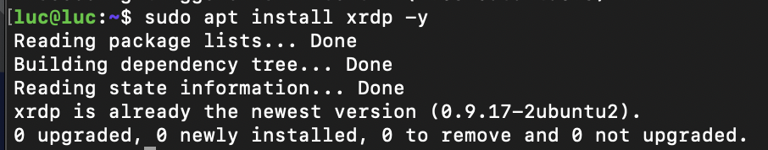
Suite à l'installation, on peut s'assurer que le service est bien démarré :

sudo systemctl status xrdp
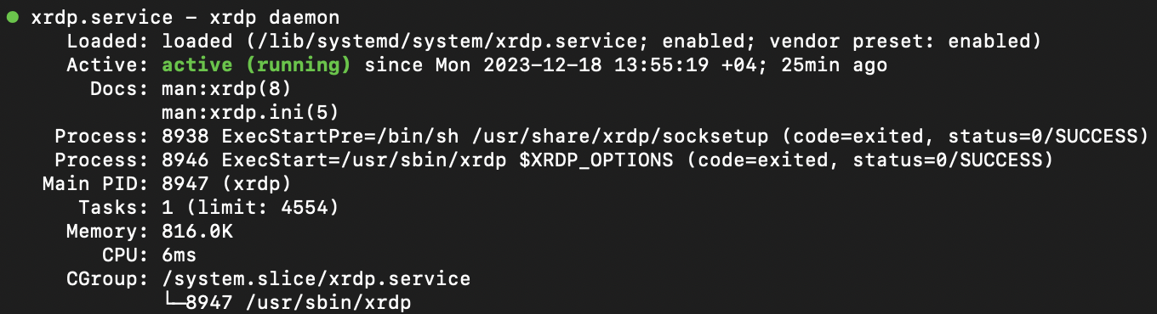
Nous devons ajouter l'utilisateur xrdp", associé au serveur xRDP, au groupe ssl-cert de notre machine Ubuntu.
sudo adduser xrdp ssl-cert
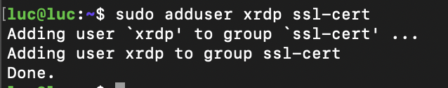
Redémarrez le service xRDP :

sudo systemctl restart xrdp

Enfin, activez le démarrage automatique du service xRDP :

sudo systemctl enable xrdp

ÉTAPE 3 : Configurer xRDP
Il y a un premier de configuration ici :

sudo nano /etc/xrdp/sesman.ini

Il contient de nombreux paramètres. Il va permettre d'empêcher l'utilisateur "root" de se connecter en RDP :

# Définie sur "false" pour empêcher le compte "root" de se connecter en RDP (par défaut, c'est autorisé)
AllowRootLogin=false
Dans la configuration de xRDP, on peut aussi autoriser seulement les utilisateurs d'un groupe spécifique, par défaut "tsusers", à se connecter en RDP. Le problème, c'est que ce groupe n'est pas créé et que tout le monde peut se connecter.
Pour déclarer un groupe, il faut renseigner cette directive :
TerminalServerUsers=tsusers
Au passage, il faut basculer sur "true" la directive ci-dessous pour imposer la
vérification des membres du groupe pour gérer la connexion.
AlwaysGroupCheck=true
On obtient le fichier suivant :

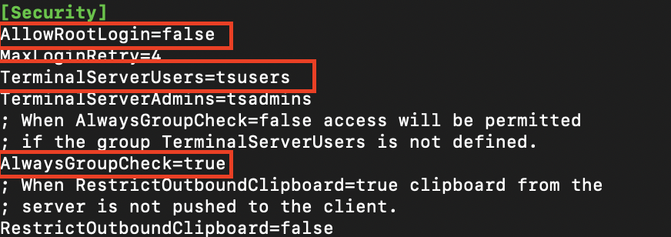

Il faut penser à créer votre groupe si ce n'est pas déjà fait. On peut aussi créer un groupe en prenant le nom suggéré par défaut :
sudo groupadd tsusers

Ensuite, on va ajouter un utilisateur au groupe :
sudo adduser pbck tsusers

Créez le fichier suivant :
sudo nano /etc/polkit-1/localauthority.conf.d/02-allow-colord.conf

Ajoutez le contenu ci-dessous pour créer la règle :
polkit.addRule(function(action, subject) {
if ((action.id == "org.freedesktop.color-manager.create-device" ||
action.id == "org.freedesktop.color-manager.create-profile" ||
action.id == "org.freedesktop.color-manager.delete-device" ||
action.id == "org.freedesktop.color-manager.delete-profile" ||
action.id == "org.freedesktop.color-manager.modify-device" ||
action.id == "org.freedesktop.color-manager.modify-profile" ||
action.id == "org.freedesktop.packagekit.system-sources-refresh" ||
action.id == "org.freedesktop.packagekit.system-network-proxy-configure") &&
subject.isInGroup("{users}")) {
return polkit.Result.YES;
}
});

